«День индейца»
Этот день был очень насыщенным с самого начала. На линейке ребятам было дано задание: придумать название своего племени, танец и сделать тотем. Ребята восприняли данное задание с энтузиазмом и с радостью приступили к выполнению заданий вместе с воспитателями. После кружков все отряды отправились на набережную, где была проведена игра «День индейцев». Ребятам нужно было пройти 7 этапов: «Охота на оленя», «Меткая рука», «В гостях у индейца Джо»,
«Зоркий глаз», «Ловля рыбы», «Побег из плена». На набережной все племена встретил индеец Джо, где племена назвали своё название, станцевали ритуальный танец индейцев, защитили тотем своего племени. После племена отправились за сокровищем индейца Билли, где искали следы оленя, ловили птиц, попадали в цель, ловили рыбу, отвечали на вопросы про индейцев. Дети проявляли смелость, ловкость, быстроту реакции, взаимопомощь. У каждого отряда была своя карта. После были подведены итоги, где 1 место заняло племя «Апачи». Все ребята получили сладости, которые им передал индеец Билли.
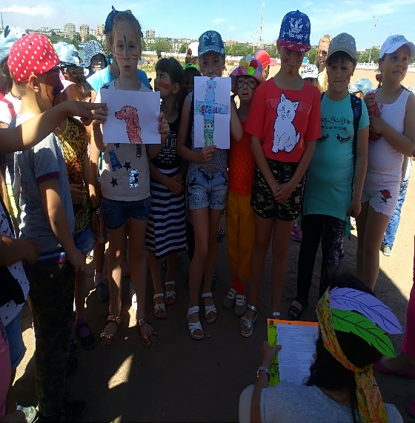
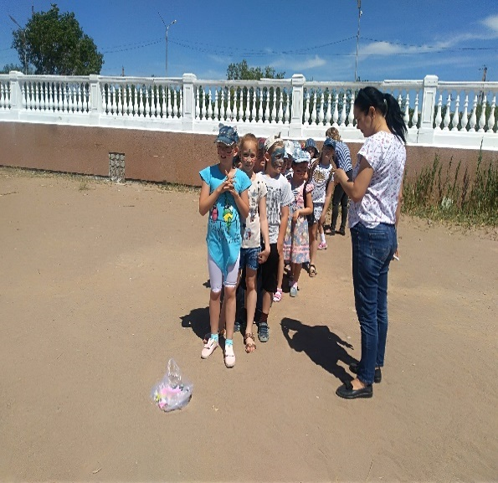
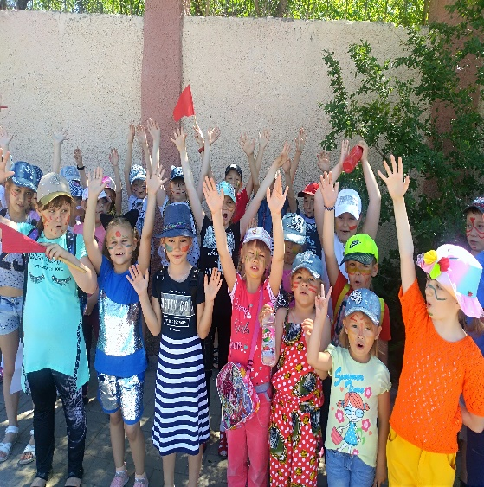

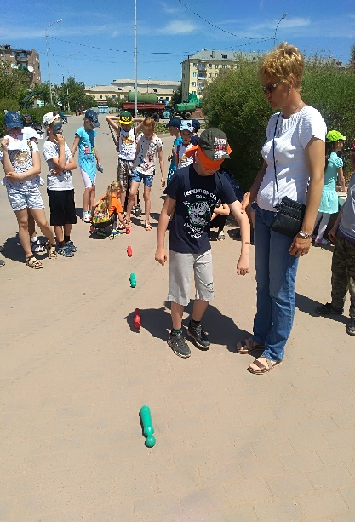
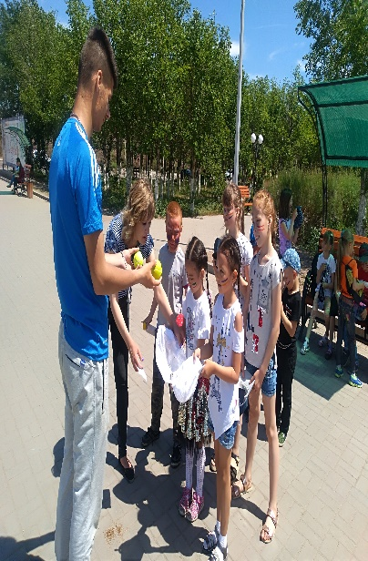
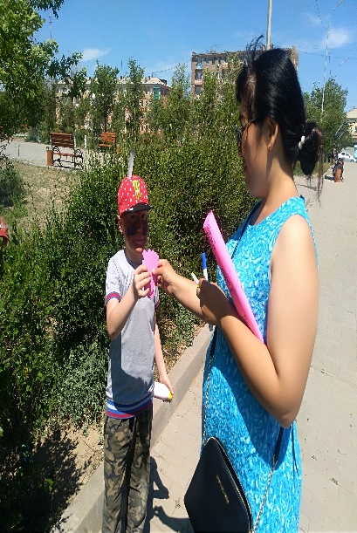
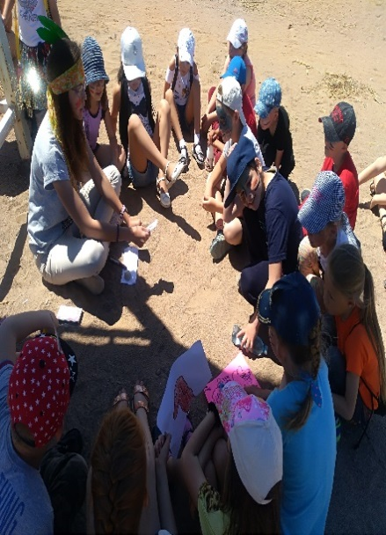

«Day of the Indian»
This day was very eventful from the very beginning. On the line the boys were given the task to come up with the name of his tribe, the dance and make a totem. The children took this task with enthusiasm and were happy to start the tasks together with the teachers. After the groups all the teams went to the embankment, where was held the game "day of the Indians". The guys had to go through 7 stages: "deer Hunting", "well-Aimed hand", " visiting Indian Joe»,
"Keen eye", "Fishing", "Escape from captivity". On the waterfront, all the tribes met Indian Joe, where the tribes named their name, danced a ritual dance of Indians, protected the totem of their tribe. After the tribes went for the treasure of the Indian Billy, where they searched for traces of deer, caught birds, hit the target, caught fish, answered questions about the Indians. Children showed courage, dexterity, speed of reaction, mutual aid. Each unit had its own map. After the results were summed up, where the 1st place was taken by the tribe "Apache". All the kids received candy, which they gave Indian Billy.
«Үндістер күні»
Бұл өте мазмұнды. Жиында оқушыларға тапсырма берілді: ойлап атауы өз тайпасының биі жасауға болады. Балалар қуана-қуана қабыл алды осы тапсырманы ықыласпен және қуана-қуана тапсырмаларын орындауға кірісті тәрбиешілермен бірге. Кейін үйірме барлық отрядтар жағалау, әдеби ойыны "ертегілер Күні". Балаларға өту керек болды 7 кезеңнен тұрды: "Аңшылық бұғы", "Меткая қол", "В гостях у үндістер Джо",
"Қырағы көз", "балық Аулау", "Побег из плена". Жағалауында барлық тайпаларды кездестірген үндіс Джо, тайпалары деп атаған, өз атауы, мың бұралып ритуальный танец, үнділер қорғады тотем өз тайпа. Кейін тайпалар аттанды қазынасы ретінде көреді үндістер Билли, іздеген ізін бұғы, ловили құстар, попадали іс, ловили балық, сұрақтарға жауап берді про үндістер. Балалар өздерінің ептіліктерін батылдық, ептілік, жылдамдық реакцияларын, өзара көмек. Әр жасақтың өз картасы. Кейін қорытындысы шығарылып, 1 орынға - " тайпа "Апачи". Балалар тәттілер, оларға берді үндіс Билли.

